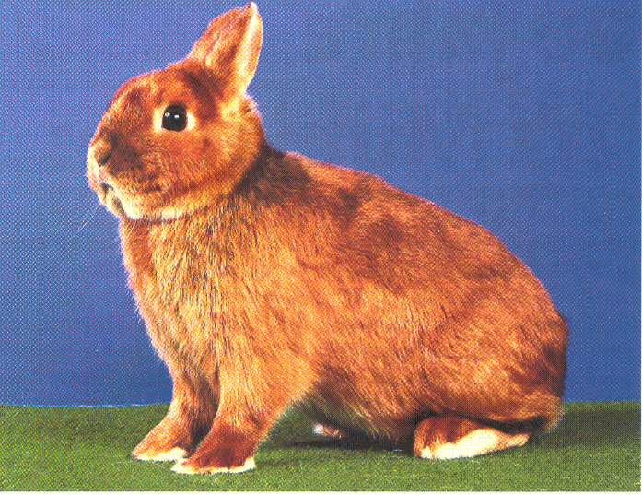 | Zwerg-Satin  (ZwSa)
  Bewertungsskala | Punkte
  1. Gewicht  2. Körperform, Typ und Bau  3. Fellhaar  4. Kopf und Ohren  5. Satinfaktor  6. Farbe, Abzeichen, Zeichnung  7. Pflegezustand | 20  20  15  15  15  10  5  100

Gewichtsbewertung

1,00 | bis 1,05 | bis 1,10 | über 1,10 bis 1,35 | bis 1,40 | bis 1,45 | bis 1,50 | Höchstgewicht
17 | 18 | 19 | 20 | 19 | 18 | 17 | 1,50 kg

1. Gewicht
Normalgewicht über 1,1 bis 1,35 kg. Mindestgewicht 1,0 kg, Höchstgewicht 1,5 kg.
Die Zwerg-Satin sind ausgesprochene Zwergkaninchen. Um einerseits einer allzu intensiven Verzwergung vorzubeugen und andererseits den Typus eines Zwergkaninchens vollendet zu erhalten, gilt als Normalgewicht ausgewachsener Zuchttiere ein solches zwischen 1,1 und 1,35 kg.

2. Körperform, Typ und Bau:
Als ausgesprochene Zwergkaninchen weichen die Zwergsatin im Typ ganz erheblich von den übrigen Rassen ab. Die Körperform ist gedrungen, walzenförmig, vorne und hinten gleichmäßig breit. Der Rumpf ist kurz und die Hinterpartie gut abgerundet. Die kurzen Läufe sind dem Zwergtyp angepasst. Die Blume ist klein und liegt fest am Körper an. Der Körper der Häsin unterscheidet sich von dem des Rammlers kaum und ist wie der des Rammlers von jeglichem Wammenansatz frei.
Leichte Fehler: Siehe »Allgemeines«. Leichte Abweichungen vom Typ, insbesondere leicht verjüngte oder leicht gestreckte Form.
Schwere Fehler: Siehe »Allgemeines«. Insbesondere stark vom Typ abweichender schmaler und langgestreckter Rumpf. Wammenansatz bei beiden Geschlechtern.

3. Fellhaar
Das Fellhaar der Zwergsatin verbindet die typischen Eigenschaften des Zwergkaninchenfells mit dem der Haarstrukturrassen. Von einem Zwergkaninchen wird ein kurzes, dichtes und weiches Fellhaar verlangt; die Begrannung ist fein und gleichmäßig. Die Verdünnung des Haarschafts muss ebenfalls eindeutig erkennbar sein; sie verleiht den Zwergsatin eine eigentümliche feine, besonders geschmeidige Struktur. Diese ist das entscheidende Typmerkmal der Zwergsatin und tritt auch an den kürzer behaarten Stellen wie Kopf und Läufen intensiv in Erscheinung. Daher erscheint das Fellhaar etwas dünner im Vergleich zu Hermelin und Farbenzwergen. Die Ohren sind gut behaart. Genick und Schoßpartie sind frei von Lockenbildung.
Leichte Fehler: Siehe »Allgemeines«. Vor allem etwas langes Fellhaar. Etwas wenig Dichte.
Schwere Fehler: Siehe »Allgemeines«. Insbesondere grobe Begrannung, starke Lockenbildung.

4. Kopf und Ohren
Der Kopf tritt entsprechend dem Zwergkaninchentyp markant in Erscheinung. Er ist kurz und kräftig, Stirn und Schnauzpartie sind breit (Stirnbreite beim Rammler in Augenhöhe etwa 5,5 cm, bei der Häsin ca. 5 cm). Der Kopf sitzt dicht am Rumpf. Die Augen sind groß und treten etwas hervor. Der Kopf der Häsin tritt ebenfalls markant in Erscheinung; er ist jedoch - v.a. infolge der weniger ausgeprägten Backenbildung - insgesamt etwas feiner.
Die Ohren sind, der Zwergform entsprechend, relativ kurz, sollen aber dennoch in einem harmonischen Verhältnis zur Größe des Kopfes und des Rumpfes stehen. Als ideal gilt eine Ohrenlänge von ca. 5,5 cm je nach Größenrahmen des Tieres. Die Mindestlänge beträgt 4,5 cm, die Höchstlänge 7 cm. Die Ohren sollen zusammenstehend, nach oben leicht v-förmig geöffnet getragen werden. Sie sollen, der Zwergrasse entsprechend, stabil und fest im Gewebe und oben schön abgerundet sein.

Leichte Fehler: Nicht entsprechend ausgeprägte Kopfbildung. Etwas lange Ohren über 6 cm bis zur Höchstlänge von 7 cm: Abzüge je nach Grad der Abweichung und nach Gesamterscheinungsbild - in der Regel für jeden halben Zentimeter ein Punktabzug. Etwas grob erscheinende Ohren oder breit getragene Ohren; dünne, faltige oder spitze Ohren.
Schwere Fehler: Häsinnenkopf beim Rammler; ausgeprägter Rammlerkopf bei der Häsin.
Zu kurze Ohren unter 4,5 cm oder zu lange Ohren über 7 cm. In der Haltung stark abweichende, sehr dünne oder zu grob strukturierte Ohren.

5. Satinfaktor
Infolge der Verdünnung des Haarschafts (vgl. Pos. 3) tritt am ganzen Körper ein seidenartiger Glanz auffällig in Erscheinung. Dadurch unterscheidet sich das Zwergsatinkaninchen (Satin = Seide) deutlich von den Normalhaarrassen.
Leichte Fehler: Etwas schwacher Seidenglanz.
Schwere Fehler: Gänzliches Fehlen von Seidenglanz an einzelnen Körperpartien, d.h. am Kopf, an den Läufen, an der Brust, an einer Seite oder auf dem Rücken.

6. Farbe, Abzeichen, Zeichnung
Sinngemäß wie bei den anerkannten Satinrassen einschließlich der leichten und schweren Fehler. Zurzeit ist nur der rote Farbenschlag – entsprechend Satin-Rot (Standard 2004, Seiten 226 – 227) - anerkannt.

Für den roten Farbenschlag gilt folgende Fehlerbeschreibung:
Leichte Fehler: Helle oder durchsetzte Deckfarbe, dunkler Anflug auf der Decke oder an den Ohrenrändern. Durchsetzte Unterfarbe.
Schwere Fehler: Stark weiß oder stark mit schwarzen Haaren durchsetzte Deckfarbe. Andersfarbige Augen; zweierlei Krallenfarbe, pigmentlose Krallen. Völlig schwarze Ohrenränder, gänzlich weiße Bauchfarbe oder Unterseite der Blume. Weiße Unterfarbe am Haarboden.

7. Pflegezustand
Siehe »Allgemeines«.

[Als Rasse bzw. Farbenschlag anerkannt ab 01. 10. 2011]

